Григорий Остер.

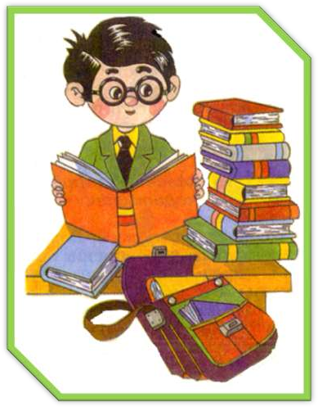
Если ты в библиотеке
Захотел вдруг поболтать, Не забудь на рот повесить Преогромнейший замок! И работать будет можно, И учиться, и читать…

Если ты не можешь тихо Хоть минутку посидеть, Если дергаешь соседа, Не даешь ему читать,
Не испытывай терпенье Окружающих тебя,
Пробеги вкруг милой школы Ровно 8-10 раз.
И тогда в библиотеку Непременно приходи!

Если вдруг ты обнаружил К рисованию талант,
То к тебе большая просьба: Проявляй его конечно,
Не на парте, не на стенке, Не на книжке иль журнале
Попроси скорей листок!

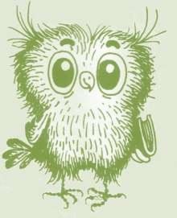Если ты попал случайно В очередь из должников,
Расплатиться быстро должен: Принести все то, что взял.
И тогда все будут рады! И нотации длиннющей Не услышишь никогда!

Памятка читателя школьной библиотеки

Дорогие юные читатели!

У книг срок жизни может быть разным: совсем коротким и практически бесконечным.
И эта книжкина жизнь зависит от вас, от вашего бережного отношения к ней.
От того, соблюдаете ли вы правила чтения, ваши любимые книги будут радовать вас долго-долго.

Что надо знать, чтобы книга улыбалась.
- С книгой надо обращаться аккуратно.

- Книга не любит читателей с грязными руками.

- Нельзя читать во время еды.

- В книге нельзя рисовать, раскрашивать иллюстрации, ставить пометки.

- Переворачивать страничку нужно за верхний уголок.

- Нельзя загибать в книге страницы, надо пользоваться закладкой.

- Книга очень боится всего, из-за чего она может рассыпаться на кусочки. Это происходит, если её кладут раскрытой переплётом вверх и если вместо закладок оставляют в ней линейки, карандаши и прочие толстые предметы.

- Если на улице дождь или снег, а книгу надо отнести в библиотеку, необходимо её завернуть и положить в непромокаемый пакет.

- У книг дома должно быть своё постоянное место.

- Книги библиотечные – особо уязвимые существа: ведь ими пользуются намного чаще, чем домашними. Когда вы берёте книгу, вы становитесь её полноправным хозяином, но – только на несколько дней в соответствии с правилами библиотеки.

В назначенный срок книгу ждут в родном доме – библиотеке.

